PROYECTO DE APLICACIÓN PROFESIONAL (APT)
Fase 1 - Análisis y Diseño

Modelo de Proceso de Negocio
Ciclo de vida de una orden de mantenimiento
AloApp / ALO Field App — Alo Group

Institución | Duoc UC - Escuela de Informática y Telecomunicaciones
Carrera | Ingeniería en Informática · Sede Plaza Norte
Asignatura | Capstone / Proyecto APT (APT122)
Etapa | Fase 1 - Análisis y Diseño
Proyecto | AloApp / ALO Field App
Empresa | Alo Group
Integrantes | Kevin Peredo · Ian Ampuero
Docente | [Docente por confirmar]
Fecha | Septiembre de 2026
Documento elaborado como parte de las evidencias de Análisis y Diseño de la Fase 1.

Índice de contenidos
1. Introducción 3
2. Actores del proceso 3
3. Descripción del proceso de negocio 3
3.1 Registro y asignación de la orden 3
3.2 Disponibilidad de la orden en la base de datos 3
3.3 Identificación del técnico 3
3.4 Filtrado de órdenes por técnico 3
3.5 Consulta y ejecución del mantenimiento 4
3.6 Actualización del estado (proyección) 4
4. Análisis de la situación (AS-IS / TO-BE) 4
4.1 Situación actual (AS-IS) 4
4.2 Situación propuesta con AloApp (TO-BE) 4
5. Diagrama del proceso de negocio 4
6. Reglas de negocio 5
7. Indicadores (KPI) y riesgos (KRI) 5
7.1 Indicadores de desempeño (KPI) 5
7.2 Riesgos identificados (KRI) 5
Conclusión 6

(Si el índice no muestra los números de página, haga clic derecho sobre él y seleccione «Actualizar campos».)

1. Introducción
AloApp (ALO Field App) es una aplicación móvil desarrollada en Flutter y Dart para Android, cuyo propósito es permitir que un técnico de mantenimiento se identifique y consulte únicamente las órdenes de mantenimiento que tiene asignadas, obtenidas desde la base de datos existente de Alo Group. La solución utiliza una arquitectura Feature-First con separación de responsabilidades en las capas Presentation, BLoC, Repository y Service, y consume los datos mediante Dio a través de un servicio de integración autorizado.
Este documento describe el proceso de negocio que da origen y sentido a AloApp: el ciclo por el cual una orden de mantenimiento es registrada, asignada a un técnico, consultada desde la aplicación y finalmente ejecutada. Comprender este proceso permite delimitar el alcance de la solución y justificar las funcionalidades priorizadas para la Fase 1.

2. Actores del proceso
- Supervisor / Sistema de gestión: registra y asigna las órdenes de mantenimiento a los técnicos y las deja disponibles en la base de datos.
- Técnico: profesional en terreno que se identifica en AloApp, consulta sus órdenes asignadas y ejecuta los mantenimientos.
- AloApp: aplicación móvil que actúa como canal de consulta, filtrando y presentando al técnico solo la información que le corresponde.

3. Descripción del proceso de negocio

3.1 Registro y asignación de la orden
El supervisor o el sistema de gestión registra una nueva orden de mantenimiento con sus datos principales (cliente, equipo, descripción, prioridad y fecha) y la asigna a un técnico responsable de su ejecución.

3.2 Disponibilidad de la orden en la base de datos
Una vez asignada, la orden queda almacenada y disponible en la base de datos existente de Alo Group, asociada al técnico correspondiente. Esta base de datos es la fuente única de verdad para AloApp.

3.3 Identificación del técnico
El técnico abre AloApp e ingresa sus credenciales. La aplicación valida su identidad contra el backend, garantizando que cada usuario acceda exclusivamente a la información que le pertenece.

3.4 Filtrado de órdenes por técnico
Tras la identificación, AloApp solicita al backend las órdenes asociadas al técnico autenticado y las filtra, de modo que el listado presentado contiene solo sus órdenes asignadas.

3.5 Consulta y ejecución del mantenimiento
El técnico consulta el listado y el detalle de cada orden (cliente, equipo, ubicación, prioridad y descripción) para planificar y ejecutar el mantenimiento en terreno.

3.6 Actualización del estado (proyección)
Como funcionalidad proyectada, sujeta a validación del alcance, el técnico podría actualizar el estado de una orden (por ejemplo, de pendiente a en proceso o completada), lo que retroalimentaría la base de datos y mejoraría la trazabilidad de las operaciones.

4. Análisis de la situación (AS-IS / TO-BE)

4.1 Situación actual (AS-IS)
Actualmente, la información de las órdenes de mantenimiento reside en la base de datos de Alo Group, pero no está disponible de forma simple y directa para el técnico durante su jornada. La consulta depende de intermediarios o de registros que no siempre están actualizados en terreno.
Aspecto | Situación actual (AS-IS)
Consulta de órdenes | Indirecta; el técnico depende de terceros o de información no centralizada.
Filtrado por técnico | Manual; no siempre se garantiza que el técnico vea solo lo suyo.
Trazabilidad | Limitada; difícil seguir el estado de las órdenes en tiempo real.

4.2 Situación propuesta con AloApp (TO-BE)
Con AloApp, el técnico se identifica desde su dispositivo móvil y accede directamente a sus órdenes asignadas, obtenidas en línea desde la base de datos. El filtrado por técnico se realiza de forma automática y controlada.
Aspecto | Situación propuesta (TO-BE)
Consulta de órdenes | Directa desde la app móvil, en el momento y lugar de trabajo.
Filtrado por técnico | Automático; el técnico solo ve sus órdenes (control de acceso).
Trazabilidad | Mejorada; información centralizada y consultable de forma oportuna.

5. Diagrama del proceso de negocio
La siguiente figura representa el proceso mediante carriles (swimlanes) que separan las responsabilidades del supervisor/sistema, del técnico y de AloApp.
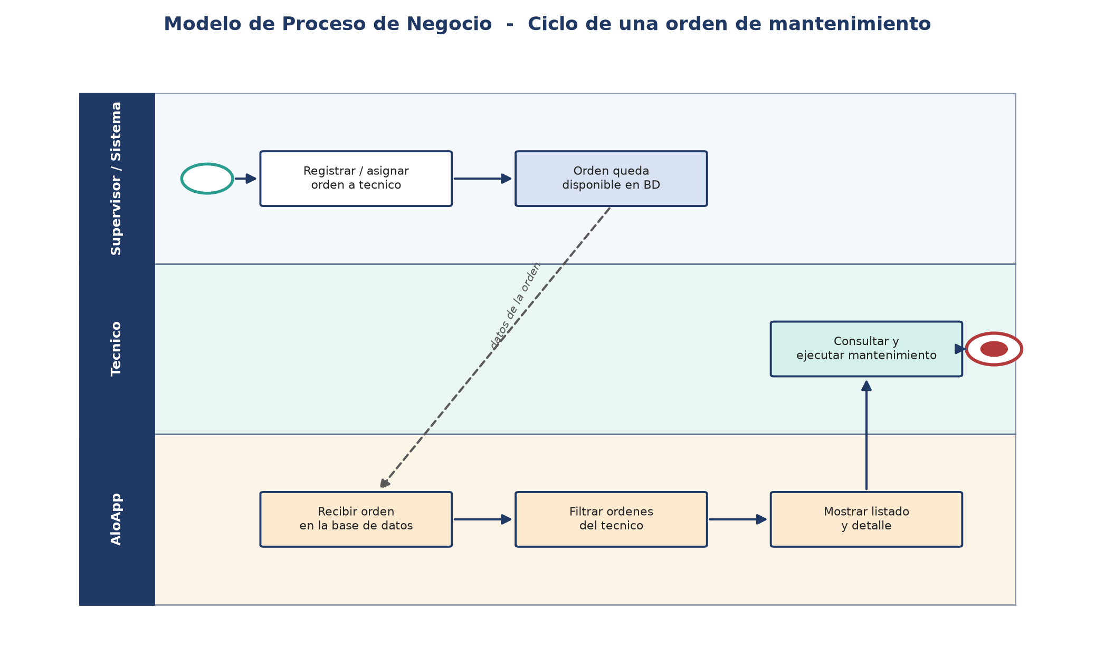
Figura 1. Modelo de proceso de negocio del ciclo de una orden de mantenimiento.

6. Reglas de negocio
- RN-01: Un técnico solo puede visualizar las órdenes de mantenimiento que le han sido asignadas.
- RN-02: El acceso a la aplicación requiere identificación previa y válida del técnico.
- RN-03: La información mostrada proviene siempre de la base de datos existente de Alo Group.
- RN-04: Una orden debe estar asociada a un cliente y a un equipo para ser gestionable.

7. Indicadores (KPI) y riesgos (KRI)

7.1 Indicadores de desempeño (KPI)
Indicador (KPI) | Descripción | Meta referencial
Tiempo de consulta de órdenes | Tiempo desde que el técnico abre la app hasta ver su listado. | < 5 segundos
Órdenes visualizadas correctamente | Porcentaje de órdenes asignadas que el técnico visualiza sin error. | > 98%
Accesos exitosos | Porcentaje de identificaciones válidas sin incidencias. | > 95%

7.2 Riesgos identificados (KRI)
Riesgo (KRI) |  | Impacto | Mitigación
Indisponibilidad de la base de datos/API |  | Alto | Manejo de errores y uso de datos de prueba en desarrollo.
Acceso indebido a órdenes de otro técnico |  | Alto | Control de acceso y validación por técnico autenticado.
Definición tardía de campos de la orden |  | Medio | Validar el modelo de datos tempranamente con Alo Group.
 | Nota: El modelo de datos aquí presentado es una PROPUESTA elaborada por el equipo a partir del alcance definido (identificación del técnico y consulta de sus órdenes de mantenimiento). Debe validarse y ajustarse contra el esquema real de la base de datos de Alo Group antes de la implementación final.

Conclusión
El modelado del proceso de negocio permite comprender el ciclo de vida de una orden de mantenimiento y delimitar con claridad el aporte de AloApp: acercar la información al técnico en terreno, de forma directa, filtrada y oportuna.
La comparación entre la situación actual (AS-IS) y la propuesta (TO-BE) evidencia mejoras concretas en la consulta, el control de acceso y la trazabilidad, alineadas con los objetivos de la Fase 1. Los indicadores y riesgos definidos servirán para verificar el cumplimiento de estos objetivos durante el desarrollo.

